ООО "Плитка Крыма"
тел. +79780103336 Владислав
+79787513596 Павел
адрес: г. Симферополь, с.Совхозное
пер. Кадровый 1А
http://www. plitka-blok.rue-mail:
plitka-kruma@mail.ru
 | ТРОТУАРНАЯ ПЛИТКА ВИБРОЛИТАЯ
 |  |  |  |  |  |  | серый | красный | коричневый |  | черный | белый | желтый | оранжевый
 |  |  | Размер  h=50 мм  400 х 400 мм |  | 110кг |  | 650 | 780 | 780 |  | 780 | 780 | 780 | 780
 | Количество штук в 1 м² кладки: 50
 | 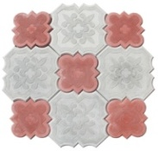 |  |  | Ромашка (ковер) |  |  | серый | красный | коричневый |  | черный | белый | желтый | оранжевый
 |  |  |  | Размер  h=45 мм |  | 98кг | 650 | 770 | 770 |  | 770 | 770 | 770 | 770
 | Количество штук в 1 м² кладки: 11/11
 | 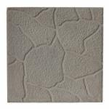 | Тучка | Размер  h=30 мм  300 х 300 мм |  |  | 60кг | серый | красный | коричневый |  | черный | белый | желтый | оранжевый
 |  |  |  |  |  |  | 550 | 650 | 650 |  | 650 | 650 | 650 | 650
 | 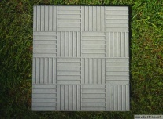 | Шоколадка
 | Количество штук в 1 м² кладки: 11
- Упаковка + Поддон 1,2*0,8 м= 400 руб. Поддон можно вернуть за 200 руб
- Отгрузка производится на поддонах, только в бортовые автомобили.
- ВНИМАНИЕ! В связи с неоднородностью сыпучих материалов, технически невозможно получить одинаковую цветовую гамму.
- Рекомендуем, при монтаже забора использовать блоки с разных поддонов.
- После монтажа продукции претензии по качеству товара не принимаются.
- ВНИМАНИЕ! Ввиду содержания солей в материалах, на поверхности изделий, возможно временное появление высолов, смываемых в процессе эксплуатации.

ООО "Плитка Крыма"
тел. +79780103336 Владислав
+79787513596 Павел
адрес: г. Симферополь, с.Совхозное
пер. Кадровый 1А
http://www. plitka-blok.rue-mail:
plitka-kruma@mail.ru
ТРОТУАРНАЯ ПЛИТКА ВИБРОПРЕССОВАННАЯ
 |  |  |  |  |  | цена за 1 м²(руб)
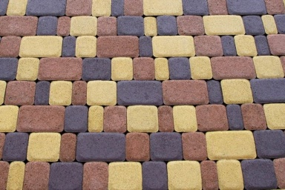 | Старый город прессованный |  |  |  |  | серый | красный | хаки | коричневый |  |  | черный | белый | желтый | оранже-вый | Колор Микс
 | Размер мм 60х120  60х120  120х120  180х120 |  |  |  | H 40мм  90 кг | 570 | 630 | 630 | 630 |  |  | 630 | 750 | 750 | 750
 |  |  |  |  | H 60мм  120 кг | 670 | 730 | 730 | 730 |  |  | 730 | 850 | 850 | 850
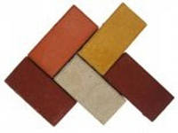 | Кирпич прессованный |  |  |  |  | серый | красный | хаки | коричневый |  |  | черный | белый | желтый | оранже-вый | Колор Микс
 | Размер 100х200 мм | H 40мм  90 кг |  |  |  | 570 | 630 | 630 | 630 |  |  | 630 | 750 | 750 | 750 | 850
 |  | H 60мм  120 кг |  |  |  | 620 | 680 | 680 | 680 |  |  | 680 | 780 | 780 | 780 | 880
 |  | H80мм 170 кг |  |  |  | 800 | 850 | 850 | 850 |  |  | 850 | 950 | 950 | 950 | 1000
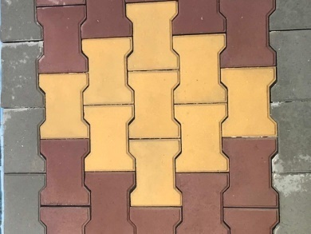 | Катушка прессованная |  |  |  |  | серый | красный | хаки | коричневый |  |  | черный | белый | желтый | оранже-вый | Колор Микс
 | Размер  H=60мм |  |  |  | Вес  1 м²  120 кг | 650 | 730 | 730 | 730 |  |  | 730 | 850 | 850 | 850
 | Размер  H=80мм |  |  |  | Вес  1 м²  170 кг | 800 | 850 | 850 | 850 |  |  | 850 | 950 | 950 | 950 | 1000
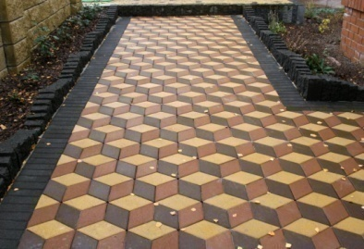 | Ромб прессованный |  |  |  |  | серый | красный | хаки | коричневый |  |  | черный | белый | желтый | оранже-вый | Колор Микс
 | Размер  h =40мм |  |  |  | Вес  1 м²  90 кг | 700 | 800 | 800 | 800 |  |  | 800 | 900 | 900 | 900
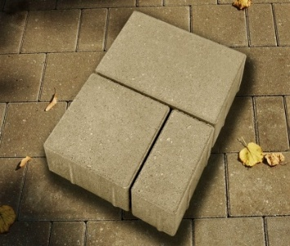 | Новый Город прессованный |  |  |  |  | серый | красный | хаки | коричневый |  |  | черный | белый | желтый | оранже-вый | Колор  Микс
 | Размер  h =40мм |  | Вес  1 м²  90 кг |  |  | 570 | 630 | 630 | 630 |  |  | 630 | 750 | 750 | 750 | 850
 | Размер  H=60мм |  | Вес  1 м²  120 кг |  |  | 670 | 730 | 730 | 730 |  |  | 730 | 850 | 850 | 850 | 950
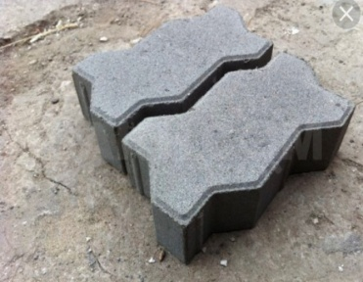 | Волна прессованная |  |  |  |  | серый | красный | хаки | корич-невый |  |  | черный | белый | желтый | оранжевый | Колор  Микс
 | Размер  h =40мм |  |  | Вес  1 м²  170 кг |  | 520 | 580 | 580 | 570 |  |  | 580 | 700 | 700 | 700 | 800
ООО "Плитка Крыма"
тел. +79780103336 Владислав
+79787513596 Павел
адрес: г. Симферополь, с.Совхозное
пер. Кадровый 1А
e-mail:http://www. plitka-blok.ru
plitka-kruma@mail.ru
БОРДЮРЫ ВИБРОЛИТЫЕ
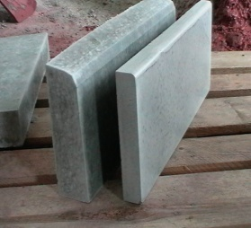 | Бордюр парковый |  |  |  |  | цена за 1 шт (руб)
 | Размер (мм) |  | Вес 1 шт (кг) |  |  | серый | красный |  |  | коричневый | желтый | оранжевый
 | 500 х 200 х 45 |  | 10 |  |  | 120 | 150 |  |  | 150 | 150 | 150
 | 500 х 210 х 65 |  | 14 |  |  | 140 | 170 |  |  | 170 | 170 | 170
 | 1000 х 210 х 80 |  | 35 |  |  | 270 | 320 |  |  | 320 | 320 | 320
ОТЛИВ ДЛЯ ВОДЫ ВИБРОЛИТОЙ
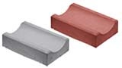 | Отлив для воды |  |  |  |  | серый | красный |  |  | коричневый | желтый | оранжевый
 | Размер (мм) |  |  | Вес 1 шт (кг) |  | 150 | 180 |  |  | 180 | 180 | 180
 | h=60  500 х 160 |  |  | 12
БОРДЮР ПРЕССОВАННЫЙ
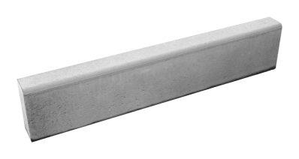 |  | Бордюр парковый |  |  |  | цена за 1 шт (руб)
 |  | Размер (мм) |  |  | Вес 1 шт (кг) | серый | красный |  |  | коричневый |  | колормикс
 |  | 1000 х 200 х 80 |  |  | 35 | 240 |  | 280 |  | 280 | - | 330
 |  | 500 х 190 х 50 |  |  | 10 | 100 |  | 130 |  | 130 | - | -
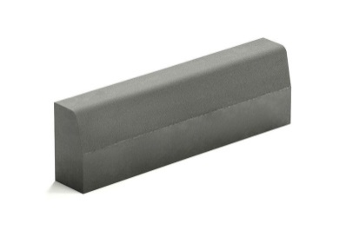 |  | Бордюр дорожный |  |  |  | цена за 1 шт (руб)
 |  | Размер (мм) |  |  | Вес 1 шт (кг) | серый |  |  | красный | коричневый | желтый | оранжевый
 |  | 1000 х 300 х 150 |  |  | 100 | 450 |  |  | - | - | - | -
 |  | 1000 х 300 х 180 |  |  | 125 | 550 |  |  | - | - | - | -
- Упаковка + Поддон 1,2*0,8 м= 400 руб. Поддон можно вернуть за 200 руб
- Отгрузка производится на поддонах, только в бортовые автомобили.
- ВНИМАНИЕ! В связи с неоднородностью сыпучих материалов, технически невозможно получить одинаковую цветовую гамму.
- Рекомендуем, при монтаже забора использовать блоки с разных поддонов.
- После монтажа продукции претензии по качеству товара не принимаются.
- ВНИМАНИЕ! Ввиду содержания солей в материалах, на поверхности изделий, возможно временное появление высолов, смываемых в процессе эксплуатации.

